湖南省统计局第四次全国农业普查

“两员”证件吊牌采购公告

湖南省统计局现对第四次全国农业普查“两员”（普查员和普查指导员）证件吊牌项目进行询价采购，特发布公告，邀请符合资格条件的供应商提交证明材料参与报价。

一、项目名称
湖南省统计局第四次全国农业普查“两员”证件吊牌项目。

二、项目概况
为湖南省第四次全国农业普查“两员”定制证件吊牌卡套（具体规格、材质、数量及技术要求详见附件）。

三、项目预算
人民币24.096万元（大写：贰拾肆万零玖佰陆拾元整）。

四、供应商基本资格条件
（一）具有独立承担民事责任的能力，提供有效的营业执照。
（二）具有良好的商业信誉和健全的财务会计制度。
（三）未被“信用中国”网站列入失信被执行人、重大税收违法案件当事人名单，且未被“中国政府采购网”网站列入政府采购严重违法失信行为记录名单（处罚期限尚未届满的）。
（四）本项目不接受以个人名义申报，亦不接受联合体形式参与。
（五）具有履行合同所必需的生产或经销能力，不得违规转包。
（六）法律、行政法规规定的其他条件。

五、供应商履约要求
（一）需严格按照产品规格及要求（见附件1）制作。
（二）保质保量完成制作、检验、包装，并分别配送至省统计局、14个市州统计局、123个县市区统计局所在地（具体数量及配送地址由采购单位另行提供），产品报价需包含运费及包装费。
（三）要求在签订合同后20个工作日内制作完成并完好无损送到省统计局指定地点。

六、参与方式
（一）响应文件提交截止时间：2026年7月9日17:00前（以收到材料时间为准）。
（二）提交材料：
1.供应商基本资格条件资料，包括但不限于企业法人营业执照副本（或者法人登记证书）复印件、询价响应声明（格式见附件2.1）、法定代表人身份证明（格式见附件2.2）并附法定代表人身份证明复印件、授权委托人需提供法人授权委托书原件（格式见附件2.3）、报价一览表及报价文件（格式见附件2.4）等。
2.供应商履约要求，包括但不限于供应商针对履约要求所作出的承诺函，格式自拟。（以上文件需加盖供应商公章）
3.符合本项目采购商品规格参数要求的样品1个。
为增加评审小组对供应商的了解，供应商可自愿附自身介绍以及其他可以佐证单位专业能力、资质、业绩等情况的材料。
以上材料一式2份（用文件袋密封，文件袋注明：项目名称、供应商名称、联系人及电话，在封口处盖章）通过现场递交或邮寄方式提交。
递交地点：湖南省长沙市芙蓉区五一大道351号省政府机关二院六办公楼211办公室。
七、组织评选
至申请截止时间符合要求的申请单位不少于3家时，我局将组织评审小组，在产品质量、规格、服务完全响应采购需求的前提下，按有效报价最低确定成交供应商，杜绝恶性低价、劣质供货；若出现异常低价，采购单位有权要求供应商作出合理性说明，拒不说明视为无效响应。评选结果将在我局门户网站予以公示。
八、其他事项
（一）供应商需对所提供的全部资料的真实性负责，如有虚假，将取消其资格。
（二）本公告解释权归采购单位所有。
九、联系方式
联系人：刘浪，联系电话：0731-82211475
通信地址：湖南省长沙市芙蓉区五一大道351号省政府机关二院六办公楼211办公室（邮编：410011）

湖南省统计局
2026年7月7日

附件1：
产品规格及要求

名称 | 数量 | 吊牌尺寸 | 内芯尺寸 |  | 材质 | 吊绳要求
第四次全国农业普查“两员”证件吊牌卡套 | 15.06万个 | 150*105mm（竖版） | 135*95mm（竖版） |  | 卡套材质：全新A级料透明PVC。需提供材料报告、环保报告。  卡套厚度：单面足45丝，双面足90丝。  工艺要求：双面透明，圆角设计，边角圆润无毛刺，无气泡超透明不开裂，胶水不易撕开。 | 材质棉+涤纶，宽15mm，长约900mm一体挂扣绳，定制丝印LOGO工艺，挂扣绳分红绿两种颜色，红色2.6万根，绿色12.46万根。
样式示例图
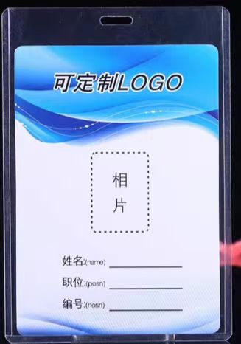 |  |  |  | 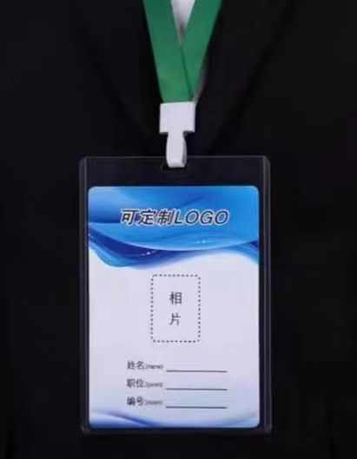

附件2：

一、询价响应声明

致 湖南省统计局 ：
我方已认真阅读并全面理解你单位发布的“两员”证件吊牌采购公告之全部内容。在此，我方郑重声明并承诺如下：
一、我方自愿参与本次询价采购，无保留地接受采购公告所载全部条款、条件及要求，且不存在任何异议。
二、随本声明提交的响应文件（包括申请书及相关资料，一式三份）中的所有数据、信息和材料均真实、准确、完整。如存在虚假、不实或误导性内容，我方愿依法承担相应的法律责任。
三、我方同意，应你单位要求，及时提供与本次询价采购相关的任何数据、情况说明、技术资料以及其他必要的证明文件，以证实我方在本响应文件中所作各项承诺。
四、我方承诺在本次采购活动中，将严格遵守《中华人民共和国民法典》《中华人民共和国政府采购法》及其实施条例等国家有关法律法规及政府采购政策，秉持诚实信用原则，切实履行采购文件中约定的各项责任与义务。
五、我方确认，如在参与本次采购过程中出现任何违反法律法规或采购文件规定的行为，我方自愿接受依据相关规定所给予的处罚或处理措施。
以上承诺具有法律约束力。

响应人名称：________________（加盖单位公章）
法定代表人（或授权代表）签字：_____________
日期：________年____月____日
二、法定代表人身份证明

供应商名称：
社会信用代码：
注册地址：
成立时间： 年 月 日
经营期限：
经营范围：主营： ；兼营：
姓名： 性别： 年龄： 系 （供应商名称）的法定代表人。
特此证明。
附：1.法定代表人身份证复印件
2.营业执照副本（或者法人登记证书）复印件

供应商名称（盖单位章）：
日期： 年 月 日

- 法定代表人授权委托书
（委托代理人作为签字代表的提供并附法定代表人身份证明）

本人 （姓名、职务）系 （供应商名称）的法定代表人，现授权 （姓名、职务）为我方代理人。代理人根据授权，以我方名义签署、澄清、说明、补正、递交、撤回、修改 （项目名称）（政府采购编号： ）投标文件、签订合同和询问、质疑、投诉等有关事宜，其法律后果由我方承担。
委托期限： 。 。
代理人无转委托权。
本授权书于 年 月 日签字生效，特此声明。

委托代理人身份证复印件
附：法定代表人身份证明

供应商名称（盖单位章）：
法定代表人（签字）：
委托代理人（签字）：
日期： 年 月 日
四、报价一览表及报价文件
序号 | 项目名称
1 | 总报价人民币 | 大写： 元人民币整  小写： 元人民币整
2 | 联系人  及联系方式 | 联 系 人：  联系方式：
3 | 备 注 | 其它事项说明。具体报价文件附后。

供应商（盖单位章）：
法定代表人（或授权代表）签字：
日期： 年 月 日

